Государственное учреждение «Несвижский районный территориальный центр социального обслуживания населения»

Гуманитарный проект
«СПЕШИМ ПОМОЧЬ КАЖДОМУ»

Срок реализации: долгосрочный
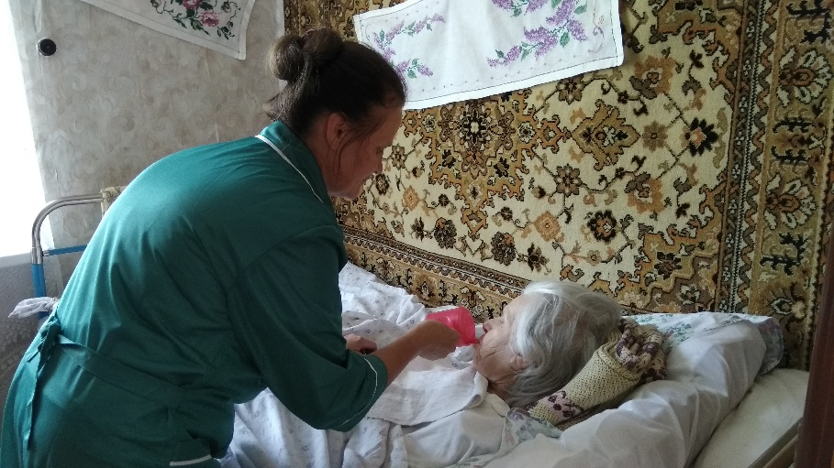
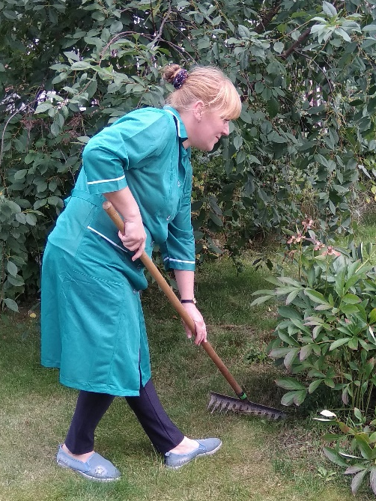

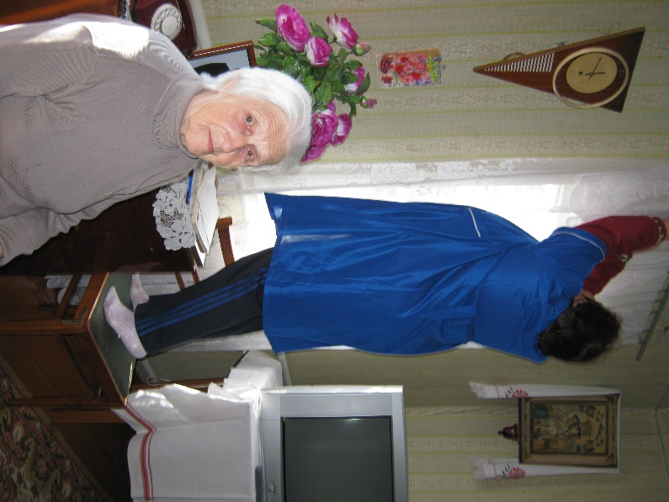
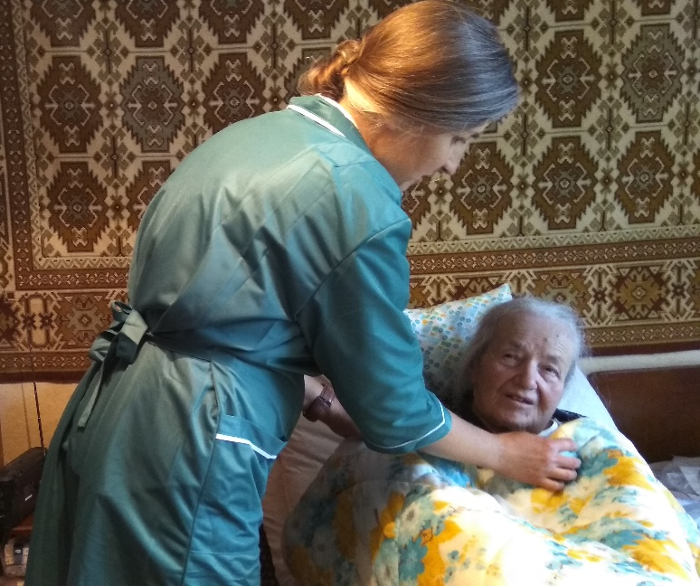

1 | Наименование проекта | «Спешим помочь каждому»
2 | Срок реализации проекта | Долгосрочный
3 | Организация –заявитель, предлагающая проект | Государственное учреждение «Несвижский районный территориальный центр социального обслуживания населения»
4 | Цель проекта | 1.Повышение эффективности труда социального работника за счет использования электровелосипедов с целью быстрого передвижения, улучшения качества предоставления социальных услуг нетрудоспособным гражданам: ветеранам Великой Отечественной войны, лицам, пострадавшим от последствий войн, одиноким и одиноко проживающим пенсионерам, инвалидам 1 и 2 группы, проживающим на территории г.Несвижа и Несвижского района.  2.Укрепление материально-технической базы учреждения.
5 | Задачи, планируемые к выполнению в рамках реализации проекта | При использовании электровелосипедов облегчить труд и одновременно сэкономить время социального работника в дороге, тем самым увеличить эффективность труда социального работника;  -решить кадровые вопросы, возникающие при обслуживании престарелых граждан и инвалидов, проживающих в отдаленных и малонаселенных пунктах, находящихся на значительном отдалении от места жительства социального работника;  -увеличить количество обслуживаемых граждан в отделении социальной помощи на дому;  -поднять престиж и привлекательность профессии социального работника;  -развивать новые направления в работе по надомному обслуживанию нетрудоспособных граждан и инвалидов
6 | Целевая группа | Граждане, находящиеся на надомном обслуживании в отделении социальной помощи на дому;  социальные работники отделения социальной помощи на дому ГУ «Несвижский районный территориальный центр социального обслуживания населения»
7 | Краткое описание  мероприятий в рамках проекта | -Приобретение 10 электровелосипедов для взрослых;  -проведение обучающих занятий по технике безопасности, правилам дорожного движения, эксплуатации электровелосипедов, использованию транспортного средства социальными работниками в зонах обслуживания;  -проведение широкомасштабной рекламной кампании (изготовление информационных буклетов, размещение информации в районной газете «Нясвiжския навiны», интернет-сайте Несвижского районного исполнительного комитета, ГУ «Несвижский районный территориальный центр социального обслуживания населения» с целью организации рекламы донора  .
8 | Наименование и стоимость | Электровелосипед Eltreco E-Alfa GL  Стоимость 1 единицы-1346 долларов США
9 | Общий объем финансирования (в долларах США) | 13460 долларов США
10 | Средства донора  Софинансирование | 12114 долларов США  - долларов США
11 | Ожидаемые результаты | При использовании электровелосипедов облегчается труд и сокращается время на передвижение социального работника, тем самым увеличивается эффективность труда, увеличивается количество обслуживаемых граждан, решаются кадровые вопросы, возникающие при обслуживании граждан, нуждающихся в социальном обслуживании на дому.  Поднятие престижа и привлекательности профессии социального работника.
12 | Место реализации проекта | Республика Беларусь, 222603 Минская область, г.Несвиж, Несвижский район.
13 | Контактное лицо: | Алла Анатольевна Тронца, заместитель директора ГУ «Несвижский районный территориальный центр социального обслуживания населения»,  e-mail: work@nrtcson.by.  раб.тел.8 (01770) 2-30-59  моб.тел.8(029) 7793286
Будем рады сотрудничеству!

Заместитель директора А.А.Тронца
М.П.

